
Formation préparatoire au travail

Une cabane à oiseaux

Compétence visée : Mettre à profit un raisonnement mathématique

Domaine de vie : Communautaire et loisir

Champ mathématique : Arithmétique, géométrie, sens de la proportionnalité

Concepts et processus :
Arithmétique : sens du nombre, calcul écrit avec des nombres positifs facilement manipulables (nombres entiers, nombres décimaux), chaînes d’opérations simples, utilisation d’une calculatrice
Sens de la proportionnalité : Rapport et taux, taux unitaire, résoudre une situation de proportionnalité
Géométrie : Relation entre les unités du SI e du système impérial, conversion des unités de mesure du SI et du système impérial, développement du sens spatial, construction géométrique, développement possible d’un solide, figures planes

Mettre à profit un raisonnement mathématique

Commentaire :

Critères d’évaluation | Compréhension de la situation (oral ou écrit) | A | B | C | D
Critères d’évaluation | Application des concepts et processus | A | B | C | D
Critères d’évaluation | Justification | A | B | C | D

Nom :____________________ Groupe :____________________

Une cabane à oiseaux

Francis décide de construire une cabane à oiseaux afin de pouvoir mieux les observer. Il dispose de 2 planches de bois mesurant chacune 30 pouces de longueur et 6 pouces de largeur.

Voici le plan qu’il a trouvé pour construire sa cabane :

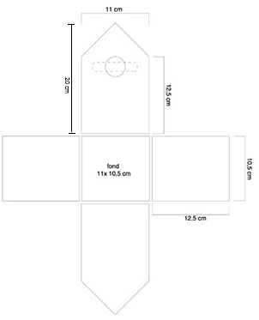

1 pouce = 2,54 cm
Toit de la cabane :
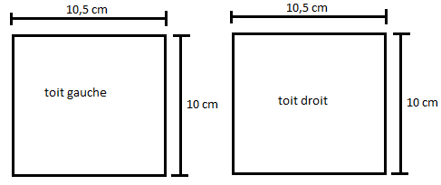


Aide Francis à préparer sa feuille de coupe afin qu’il ait les pertes de bois soient minimiser.

Laisse les traces de ta démarche
Réponse :

Grille descriptive pour l’évaluation de la compétence 2
Déployer un raisonnement mathématique
 |  | MANIFESTATIONS OBSERVABLES
 |  | Niveau A | Niveau B | Niveau C | Niveau D | Niveau E
Critères d’évaluation | Cr. 3  Mise en œuvre convenable d’un raisonnement mathématique adapté à la situation | L’élève…  - cerne tous les aspects de la situation. | L’élève…  - cerne la plupart des aspects de la situation. | L’élève…  - cerne certains aspects de la situation. | L’élève…  - cerne peu d’aspects de la situation. | L’élève…  - ne cerne aucun aspect de la situation.
Critères d’évaluation |  | - fait appel aux concepts et processus requis et recourt à des actions, stratégies, hypothèses, suppositions, etc., lui permettant de répondre à toutes les exigences de la situation. | - fait appel aux concepts et processus requis et recourt à des actions, stratégies, hypothèses, suppositions, etc., lui permettant de répondre à la plupart des exigences de la situation. | - fait appel à des concepts et processus appropriés lui permettant de répondre à certaines exigences de la situation.  - recourt à des actions, stratégies, hypothèses, suppositions, etc., lui permettant de répondre à certaines exigences de la situation. | - fait appel à des concepts et processus lui permettant de répondre partiellement à certaines exigences de la situation.  - recourt à des actions, stratégies, hypothèses, suppositions, etc., lui permettant de répondre partiellement à certaines exigences de la situation. | - fait appel à des concepts et processus ayant peu ou n’ayant pas de liens avec les exigences de la situation.  - recourt à des actions, stratégies, hypothèses, suppositions, etc., ayant peu ou n’ayant pas de liens avec les exigences de la situation.
Critères d’évaluation | Cr. 2  Utilisation correcte des concepts et des processus mathématiques appropriés | - applique de façon appropriée les concepts et processus requis pour répondre aux exigences de la tâche. | - applique de façon appropriée les concepts et processus requis en commettant des erreurs mineures (erreurs de calcul, imprécisions, oublis, etc.). | - applique certains concepts et processus requis en commettant des erreurs mineures OU  applique tous les concepts et processus requis ou la plupart d’entre eux en commettant une erreur conceptuelle ou procédurale. | - applique des concepts et processus requis en commettant plusieurs erreurs conceptuelles ou procédurales. | - applique des concepts et processus peu appropriés en commettant plusieurs erreurs majeures OU  applique des concepts et processus inappropriés.
Critères d’évaluation | Cr. 4  Structuration adéquate des étapes d’une démarche pertinente | - laisse des traces claires et structurées de son raisonnement en respectant les règles et conventions du langage mathématique. | - laisse des traces claires de son raisonnement, bien que certaines étapes soient implicites, en commettant quelques erreurs mineures ou imprécisions relatives aux règles et conventions du langage mathématique. | - laisse des traces de son raisonnement qui sont peu organisées ou qui manquent de clarté en commettant quelques erreurs relatives aux règles et conventions du langage mathématique. | - laisse des traces de son raisonnement qui sont constituées d’éléments confus et isolés en commettant plusieurs erreurs relatives aux règles et conventions du langage mathématique. | - laisse peu de traces de son raisonnement ou des traces n’ayant aucun lien avec la situation et ne tient pas compte des règles et conventions du langage mathématique.
Critères d’évaluation | Cr. 5  Justification congruente des étapes d’une démarche pertinente | - utilise de façon rigoureuse les arguments appropriés pour justifier ou appuyer, au besoin, ses affirmations, ses conclusions ou ses résultats. | - utilise des arguments appropriés pour justifier ou appuyer, au besoin, ses affirmations, ses conclusions ou ses résultats. | - utilise quelques arguments appropriés ou des arguments peu élaborés pour justifier ou appuyer, au besoin, ses affirmations, ses conclusions ou ses résultats. | - utilise peu d’arguments ou des arguments peu appropriés pour justifier ou appuyer, au besoin, ses affirmations, ses conclusions ou ses résultats. | - utilise des arguments erronés ou inappropriés ou n’utilise pas d’arguments pour justifier ou appuyer, au besoin, ses affirmations, ses conclusions ou ses résultats.
Critères d’évaluation | Cr. 1*  Formulation d’une conjecture appropriée à la situation | - formule une ou des conjectures appropriées qui couvrent tous les aspects de la situation. | - formule une ou des conjectures appropriées qui couvrent la plupart des aspects de la situation. | - formule une ou des conjectures partiellement appropriées qui couvrent quelques aspects de la situation. | - formule une ou des conjectures peu appropriées qui tiennent compte de peu d’aspects de la situation. | - formule une ou des conjectures inappropriées ou n’en formule pas.
* Dans la mise en œuvre de son raisonnement mathématique, l’élève peut avoir à émettre des conjectures (hypothèses, suppositions, etc.) à différentes étapes de son raisonnement. L’évaluation de ces conjectures sera prise en compte par le critère 3. Toutefois, il n’est pas toujours possible d’observer des traces explicites de ces conjectures

